[始终使用包含两个非常相似的剂量、拼写错误及更换供应商疑云！成都中医药大学论文遭撤稿](https://mp.weixin.qq.com/s?__biz=Mzk1NzgyODkzOQ==&mid=2247486549&idx=4&sn=4681b8f4c2ef70fd2444c1517e80884e)

[洞察学术](javascript:void(0);)2025-04-07 09:30:19澳大利亚

# 近日，一篇发表在Main Group Chemistry (2020)刊上的标题为"Two new Bi(III) and Ce(III)-containing coordination complexes: Crystal structure and anticancer activity in neuroblastoma“两种新的含 Bi(III) 和 Ce(III) 的配位化合物：晶体结构和对神经母细胞瘤的抗癌活性（doi: 10.3233/mgc-190817）的研究论文被Parashorea tomentella等知名学者指出与其他论文存在相同实验错误等问题。该论文由来自成都市金牛区妇幼保健院儿科; 成都市肿瘤医院妇产科; 成都中医药大学附属四川省康复医院神经内科的作者Liu He , Wen-Jun Li , Cai-Xia An , Hao Shi , Zhen-Fang Lin 共同完成。

**通讯作者：Zhen-Fang Lin (成都中医药大学附属四川省康复医院神经内科)**

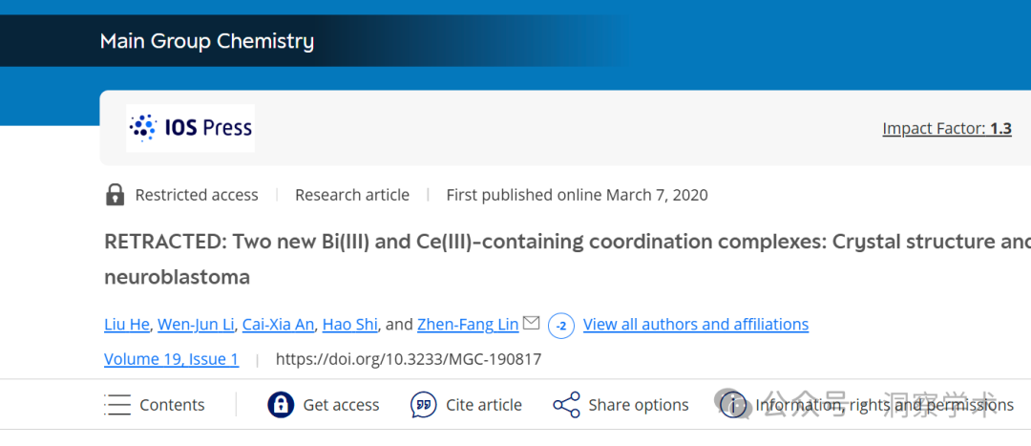

**2022年1月Parashorea tomentella在pubpeer上提出质疑：**

在 2 个实验中，

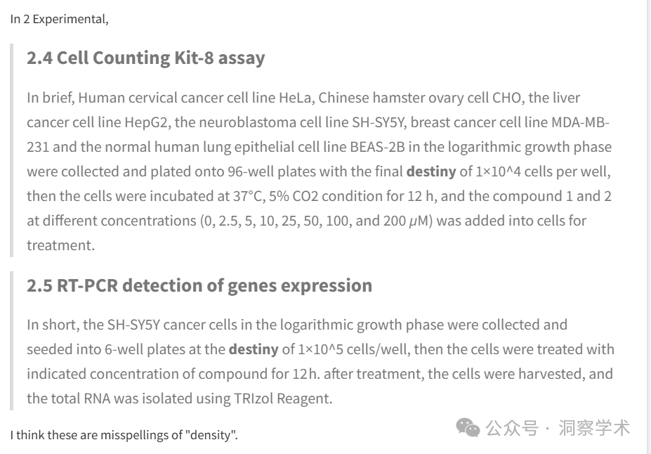

我认为这些是“密度”的拼写错误。

**2022年1月Hoya camphorifolia在pubpeer上提出质疑：**

为什么要更换供应商？

林振芳也是论文“两种由不同供体配体构建的Cd(II)基配位聚合物：结构洞察和抗卵巢癌活性演变”（Li et al 2020）的主要作者和通讯作者。

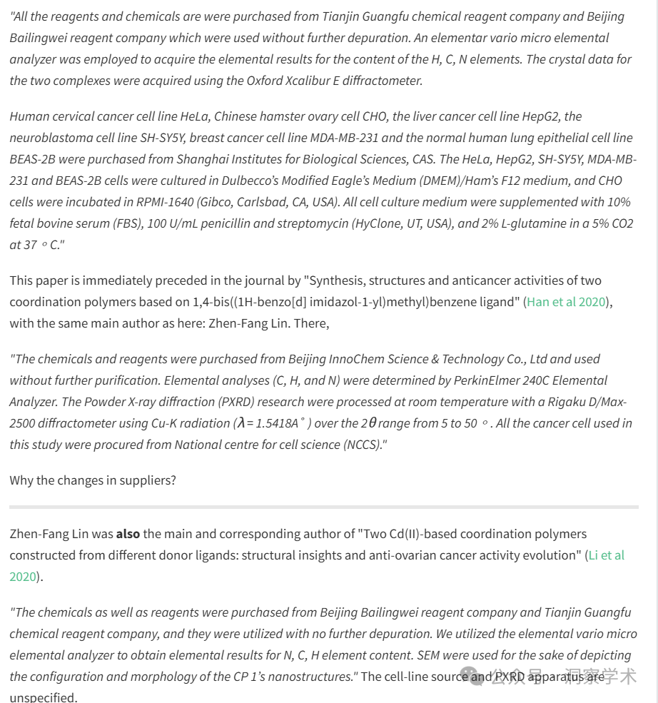

**2022年1月Hoya camphorifolia在pubpeer上提出质疑：**

本论文热衷于活力/浓度测定，始终使用包含两个非常相似的剂量的“破碎对数”浓度刻度：8 和 10 个单位。例如当前的图 3。

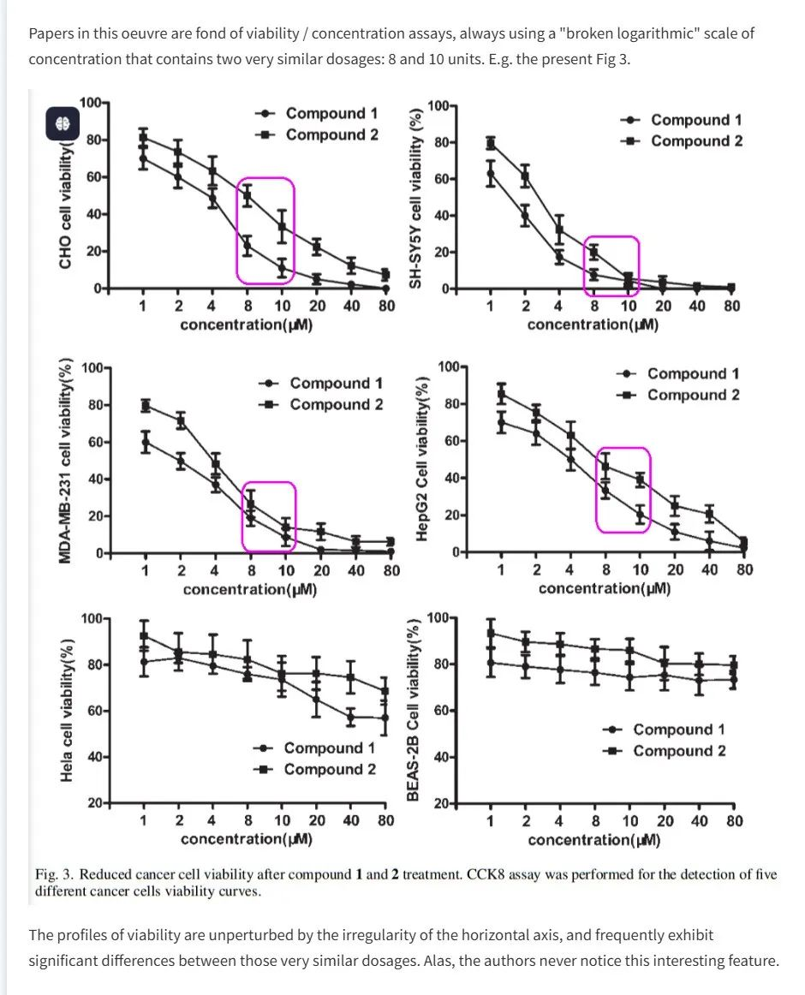

活力曲线不受横轴不规则性的干扰，并且经常显示出非常相似的剂量之间的显著差异。可惜的是，作者从未注意到这个有趣的特征。

**2023年1月Hoya camphorifolia在pubpeer上提出质疑：**

2022 年 10 月 28 日撤回。

《Main Group Chemistry》杂志的出版商兼主编从该杂志的在线目录中撤回了共 33 篇文章。这些文章发表于 2018 年至 2020 年期间的不同期刊上。受此撤回通知影响的所有文章都有确凿的证据证明出版过程存在系统性操纵，并且在所有文章中都发现了类似的问题。调查是根据出版伦理委员会 (COPE) 的建议进行的。

1 受影响的文章 此撤回通知适用于以下文章。原始在线文章已更新，并在每页上插入“撤回”水印。

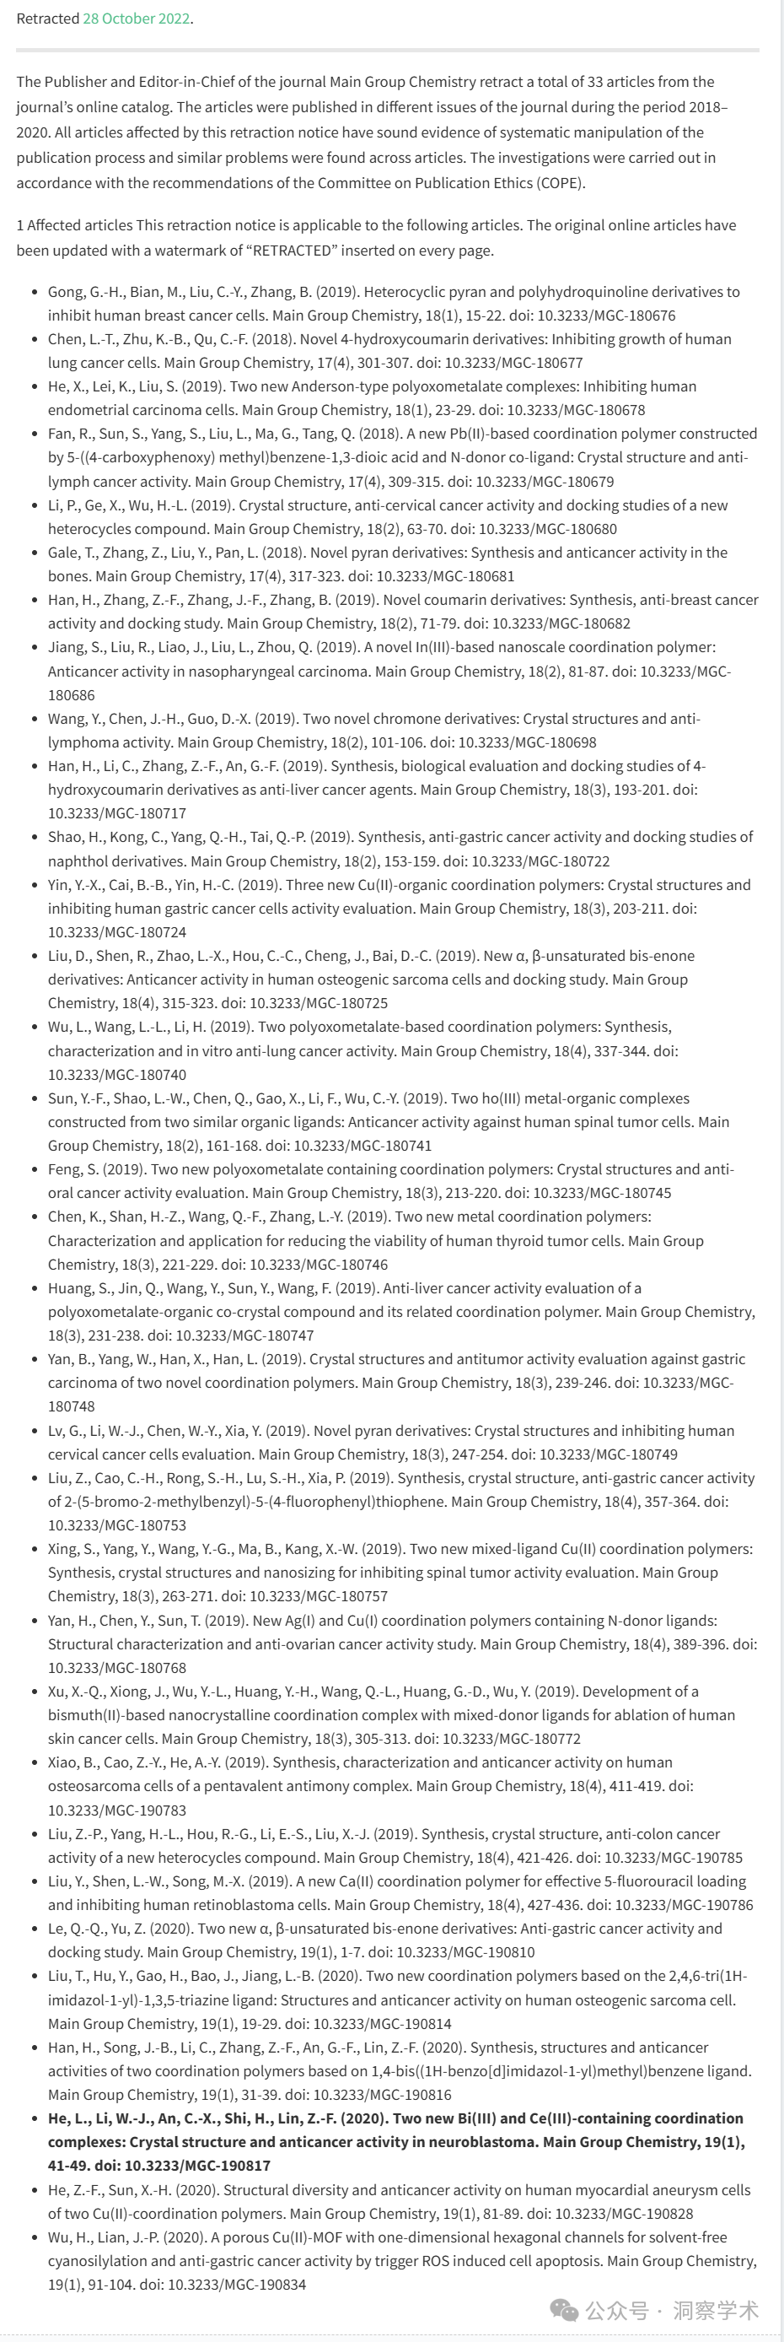

**2025年4月Hoya camphorifolia在pubpeer上提出质疑：**

我还没有来得及在参考文献中列出熟悉的“引用磁铁”。

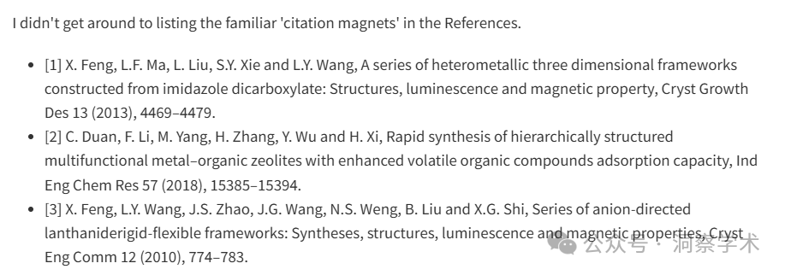

信息链接：

https://journals.sagepub.com/doi/10.3233/MGC-190817

https://pubpeer.com/publications/42A44CFDD7AB8BE89606478DB8DE62#0

免责声明：

本文所涉及的信息均来自公开的学术网站和相关资料，力求内容准确可靠，但无法对其完整性、真实性或时效性作出绝对保证，仅供学术参考。如发现内容存在问题或有纰漏之处，请及通过私信联系我们(QQ: 3926830335)，以便及时核实和修正。

[#成都中医药大学](https://mp.weixin.qq.com/mp/appmsgalbum?__biz=Mzk1NzgyODkzOQ==&action=getalbum&album_id=3900627148742295554#wechat_redirect)